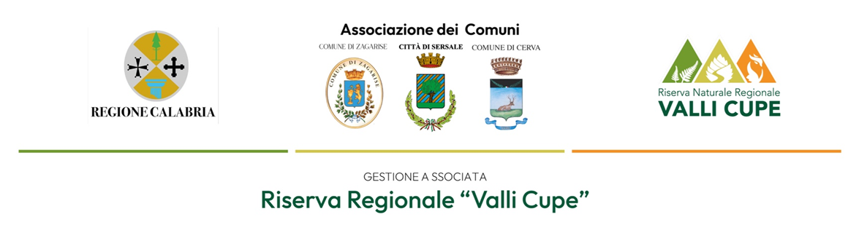

A tutti gli Imprenditori, Operatori Turistici, Commercianti, Artigiani, Associazioni e Aziende Agricole, a tutti i produttori con articoli legati al territorio, riconoscimenti De.Co., tipicità locali, artigianato e tradizioni.

OGGETTO: Invito alla partecipazione – “Emozioni in Natura”
Evento culturale e territoriale organizzato dalla Riserva Naturale Valli Cupe
1, 2 e 3 agosto 2025 – Piazza Caduti per la Patria – Piazza Casolini – Via Indipendenza, Sersale
Gentilissimi,
l’Amministrazione Comunale e la Riserva Naturale Regionale Valli Cupe sono liete di invitare gratuitamente la vostra attività a partecipare alla manifestazione “Emozioni in Natura”, un evento diffuso che celebra la ricchezza naturalistica, identitaria e culturale del nostro territorio.
L’evento si svolgerà nei giorni 1, 2 e 3 agosto 2025 in Piazza Caduti per la Patria – Piazza Casolini – Via Indipendenza e prevede un ampio programma che include:
- Attività sportive e outdoor;
- Esperienze di benessere e relax;
- Laboratori e workshop tematici;
- Spettacoli musicali e culturali;
- Stand promozionali ed enogastronomici serali.
- La vostra attività potrà essere protagonista con uno stand espositivo o gastronomico durante tutte e tre le serate dell’evento, contribuendo a raccontare – attraverso i vostri prodotti – la cultura, i saperi, le tradizioni ed i sapori del territorio della Riserva.
“Emozioni in Natura” intende valorizzare:
- Le realtà produttive e artigianali locali;
- Le eccellenze legate alla terra, alla biodiversità e alle tradizioni contadine;
- L’identità culturale del territorio calabrese interno.
In fase di adesione, si precisa che:
- Possono partecipare tutti coloro che propongono pietanze legate alla tradizione, alla cultura contadina, realizzate con prodotti locali, poveri per tradizione e stagionali, con particolare attenzione alla sostenibilità e all’originalità delle pietanze proposte.
- La priorità verrà assegnata in base all’ordine di arrivo delle richieste: in caso di proposte simili o duplicate, verrà ammesso solo il primo richiedente.
- Ogni partecipante è responsabile dell’allestimento del proprio stand, che si invita a realizzare con elementi decorativi ispirati alla cultura, alla tradizione e all’identità del territorio.
- Eventuali necessità tecniche (come l’allaccio alla corrente elettrica o alla rete idrica) devono essere comunicate anticipatamente al momento dell’adesione, per poter valutare l’organizzazione logistica.
- Si è tenuti a rispettare le normative igienico-sanitarie ed utilizzare materiali ecocompatibili per la vendita dei prodotti.
MODALITÀ DI PARTECIPAZIONE
Per partecipare è necessario fare richiesta del modulo di adesione ed inviare conferma entro e non oltre il 20 luglio 2025.

Il Responsabile
Arch. Pian. Filippo Condino
Il Sindaco
Carmine Capellupo

